印度尼西亚是最新的亚洲市场之一，为外国中小型医疗器械公司提供了巨大的机会，这主要是由于近年来他们的医疗器械监管和进口要求变得更加透明。印度尼西亚为医疗器械制造商提供了一个利润丰厚的发展中市场，与类似规模的邻近市场相比，外国品牌更容易夺得市场份额。

印度尼西亚卫生部 (MoH) 负责监督该岛国的医疗器械行业，该行业为 2.64 亿人口提供服务，预计到 2022 年每年增长近 10%，达到 15 亿美元。再加上当地制造商的缺乏以及预计每年高达 40% 的医疗器械进口增长，印度尼西亚是全球中小型医疗器械制造商下一个未开发的前沿领域之一。

**一、主管机构和核心法规**

印度尼西亚的医疗器械受印度尼西亚卫生部 (MoH) 下属的国家药品和食品控制局 (NADFC) 监管。最新的医疗器械进口法规是 2017 年实施的第 62 号法令。该机构还负责上市前和上市后评估、标准化、立法和良好生产规范 (GMP) 认证。在进口之前，医疗器械和 IVD 必须获得卫生部颁发给当地特许经销商的注册号和产品许可证（AKA 营销许可证）。

**二、产品分类**

印度尼西亚的医疗器械受印度尼西亚卫生部 (MoH) 下属的国家药品和食品控制局 (NADFC) 监管。最新的医疗器械进口法规是 2017 年实施的第 62 号法令。该机构还负责上市前和上市后评估、标准化、立法和良好生产规范 (GMP) 认证。在进口之前，医疗器械和 IVD 必须获得卫生部颁发给当地特许经销商的注册号和产品许可证（AKA 营销许可证）。

**三、认证模式&审核流程**

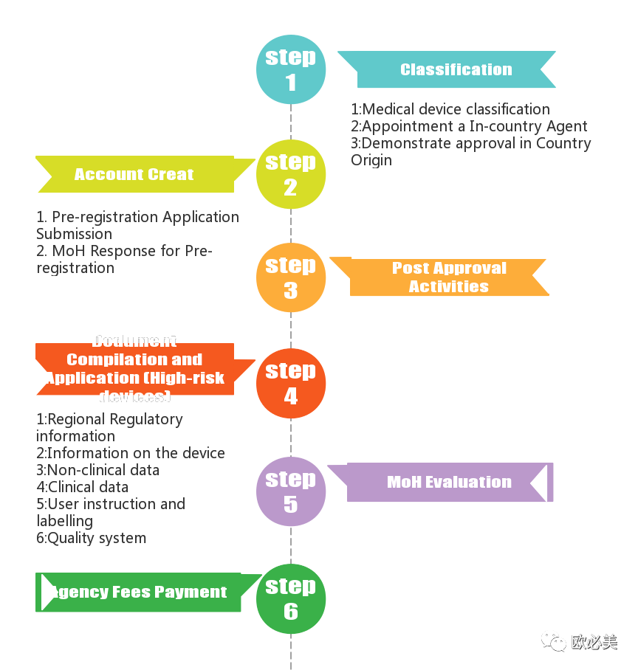

当地代表必须在在线门户中创建一个帐户。所有设备类别的注册过程都是相同的。但是，文档要求因设备类别而异。注册是一个两个阶段的过程：

**预注册流程**

**评估过程**

MoH 验证设备的分类并确定评估成本。预注册结果连同发票将通过电子邮件发送给申请人。当地代表LOA代表制造商付款并上传付款证明。卫生部将审查文件并通过电子邮件将结果分享给申请人。某些设备需要在认可的实验室进行国内测试。

在印度尼西亚注册医疗器械所需的文件

注册申请必须按照东盟共同提交档案模板（CSDT）提交。东盟共同提交档案模板 (CSDT) 包括：

1. 执行摘要

2. 设备标签

3. 详细的制造商信息

4. 医疗器械安全和性能的基本原则以及用于证明符合性的方法

5. 设计验证和确认文件摘要

6. 风险分析

7. 销毁方法

8. 质量管理认证

9. 预期用途/指示/包装证明信、制造商或产品所有者的标签证明信和使用说明

10. 符合性声明

11. 制造商的市场历史证明确认信

12. 制造商的安全确认信

13. 外国医疗器械监管机构的批准证明（印度尼西亚虽然没有原产国批准的要求，但外国制造商需要参考国家的批准，参考国为：澳大利亚 – 加拿大 – 欧盟 – 日本 – 美国）

14. 授权委托书

15. 分组指示信（如果需要）

**IVD产品注册**

在产品销售之前，体外诊断设备必须获得卫生部颁发给当地持证人的注册号和产品许可证。在印度尼西亚注册 IVD 设备之前，需要参考国家/地区（澳大利亚 – 加拿大 – 欧盟 – 日本 – 美国）的批准。

IVD 仪器需要 IEC 61010-1:2001 报告，部分设备需要性能/特性评估报告。例如，HIV 试剂和试剂盒的申请需要在印度尼西亚参考国家实验室医院(RSCM) 生成性能测试报告。

产品许可证一经颁发，有效期最长为 5 年。

**注意事项**

**1. 质量体系合格评定**

制造商需提供 ISO 13485 证书来证明合法和/或实际制造设施的质量体系。

**2. 许可证有效期和延续**

产品许可证的有效期为 2 至 5 年，具体取决于授权书的有效期。

印度尼西亚法规（卫生部第 62/2017 号法令；第 30 条）规定可修改现有产品许可证，以应对包装尺寸、标签和税号的变化。所有其他产品更改都需要提交新的注册。

许可证不可转让，每次每台设备只能有一个有效许可证。根据新规定，制造商可以单方面终止其许可证（在经销商不合作的情况下），但需要等待 6 个月才能重新申请。

**3. 许可证持有人要求**

医疗器械注册需要当地企业完成，外国制造商的注册必须由当地代理人代为申请并持有许可证。此外，许可证持有人必须参与进口过程。所以欧必美不建议外国制造商指定经销商在印度尼西亚代表外国制造商。这样做，会受持证人约束。外国制造商可以委任独立第三方（欧必美）作为持证人，保持销售商的自由独立，并委任多个分销商以提高市场渗透率提供灵活性。

**4. 许可证转让**

要将有效的产品许可证从一个本地代理转移到另一个代理，需要取消原始许可证并提交新的申请。该过程并不复杂，但需要原始许可证持有人的充分合作。如果许可证持有人不合作并拒绝放弃授权书，卫生部规定制造商需要等待 6 个月才能重新申请。

**5. 通过欧必美独立持证的好处**

直接销售给多个区域分销商，避免国家进口商加价

提高转让定价

集中公共定价策略

提高经销商谈判/响应中的杠杆作用

根据需要添加或更改分销商，而不受经销商或进口商的约束

让知识产权远离当地商业代理，意味着进口商、分销商不会接触技术核心，避免被复刻 或 技术泄密

电子目录系统还增加了印度尼西亚独立许可证持有的重要性，因为在价格方案下没有区域经销商利润空间。

**6. 审核时间及费用**

虽然印度尼西亚没有快速审查程序，但印度尼西亚的注册会在大约 1 到 2 个月内进行审核，这比许多其他市场要快得多。印度尼西亚的注册费从 A 类的约 115 美元到 D 类的约 340 美元不等。

**7. 印度尼西亚电子目录策略和注册**

在印度尼西亚取得销售成功的一个重要的因素是（政府采购）电子目录列表。该系统的建立旨在提高印度尼西亚政府采购（包括公立医院）的透明度并防止腐败。卫生部将允许制造商每天更新其定价，并自动批准列表更改。

这个政策变化大有裨益，受到医院、医疗保健机构和医疗器械制造商的欢迎，因为它加快了流程并允许制造商独立调整价格。指定注册的产品类别已扩大到1,482种医疗器械，在原国家系统下注册的产品无需重新注册到新系统，因为门户目前保持不变。

一旦卫生部为设备颁发进口许可证，许可证持有人就可以申请电子目录列表且没有政府申请费。  
电子目录系统也增加了印度尼西亚独立许可证持有的重要性，因为制造商可以直接参加政府采购，不会涉及经销商的利润。

**8. 印度尼西亚进口和清关**

在印度尼西亚，许可证持有人必须参与其持有进口许可证的医疗和体外诊断设备的进口和清关流程。

欧必美致力于公平、高效和透明的进口交易。竞争性投标第三方服务（例如货运代理）按转嫁方式收费。每个事件都会生成一份装运报告，以记录费用和文件收据。欧必美的基本服务将包括通过清关获得货物的所有权并管理以下活动：

订单和付款处理

安排运输（出厂价）

报关

组织当地配送到经销商仓库

提供可选的支持服务，例如长期存储、散装、标签和订单履行

